Лабораторная работа №7

НКАбд-06-23

Улитина Мария Максимовна

Содержание

1 Цель работы 1

2 Задание 1

3 Теоретическое введение 2

3.1 Команды безусловного перехода 2

3.2 Команды условного перехода 2

3.2.1 Регистр флагов 2

3.2.2 Описание инструкции cmp 2

3.2.3 Описание команд условного перехода 3

3.3 Файл листинга и его структура 3

4 Выполнение лабораторной работы 3

4.1 Задания для самостоятельной работы 9

5 Выводы 9

6 Список литературы 9

# 1 Цель работы

Изучение команд условного и безусловного переходов. Приобретение навыков написания программ с использованием переходов. Знакомство с назначением и структурой файла листинга.

# 2 Задание

1. Реализация переходов в NASM.
2. Изучение структуры файла листинга.
3. Написание программы нахождения наименьшей из 3 целочисленных переменных.
4. Написание программы для вычисления заданной функции.

# 3 Теоретическое введение

Для реализации ветвлений в ассемблере используются так называемые команды передачи управления или команды перехода. Можно выделить 2 типа переходов:

• условный переход – выполнение или не выполнение перехода в определенную точку программы в зависимости от проверки условия.

• безусловный переход – выполнение передачи управления в определенную точку программы без каких-либо условий.

## 3.1 Команды безусловного перехода

Безусловный переход выполняется инструкцией jmp (от англ. jump – прыжок), которая включает в себя адрес перехода, куда следует передать управление: jmp < адрес_перехода > Адрес перехода может быть либо меткой, либо адресом области памяти, в которую предварительно помещен указатель перехода. Кроме того, в качестве операнда можно использовать имя регистра, в таком случае переход будет осуществляться по адресу, хранящемуся в этом регистре.

## 3.2 Команды условного перехода

Как отмечалось выше, для условного перехода необходима проверка какого-либо условия. В ассемблере команды условного перехода вычисляют условие перехода анализируя флаги из регистра флагов.

### 3.2.1 Регистр флагов

Флаг – это бит, принимающий значение 1 («флаг установлен»), если выполнено некоторое условие, и значение 0 («флаг сброшен») в противном случае. Флаги работают независимо друг от друга, и лишь для удобства они помещены в единый регистр — регистр флагов, отражающий текущее состояние процессора. В следующей таблице указано положение битовых флагов в регистре флагов.

### 3.2.2 Описание инструкции cmp

Инструкция cmp является одной из инструкций, которая позволяет сравнить операнды и выставляет флаги в зависимости от результата сравнения. Инструкция cmp является командой сравнения двух операндов и имеет такой же формат, как и команда вычитания: cmp < операнд_1 >, < операнд_2 > Команда cmp, так же как и команда вычитания, выполняет вычитание - , но результат вычитания никуда не записывается и единственным результатом команды сравнения является формирование флагов.

### 3.2.3 Описание команд условного перехода

Команда условного перехода имеет вид j < мнемоника перехода > label Мнемоника перехода связана со значением анализируемых флагов или со способом фор- мирования этих флагов. В табл. 7.3. представлены команды условного перехода, которые обычно ставятся после команды сравнения cmp. В их мнемокодах указывается тот результат сравнения, при котором надо делать переход. Мнемоники, идентичные по своему действию, написаны в таблице через дробь (например, ja и jnbe). Программист выбирает, какую из них применить, чтобы получить более простой для понимания текст программы.

## 3.3 Файл листинга и его структура

Листинг (в рамках понятийного аппарата NASM) — это один из выходных файлов, создаваемых транслятором. Он имеет текстовый вид и нужен при отладке программы, так как кроме строк самой программы он содержит дополнительную информацию.

# 4 Выполнение лабораторной работы

Создадим каталог для программ лабораторной работы №7, перейдём в него и создадим файл lab7-1.asm (рис. 1).

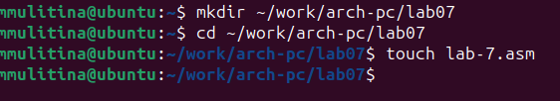

Figure 1: Создание файла

Введём в файл текст программы (рис. 2).

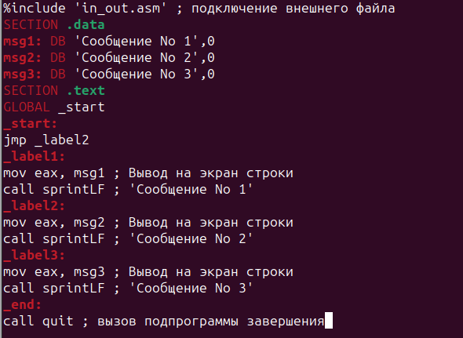

Figure 2: Текст программы

Создадим исполняемый файл и запустим его (рис. 3).

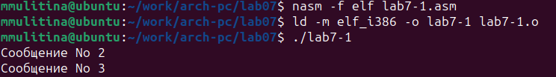

Figure 3: Работа программы

Изменим текст программы (рис. 4).

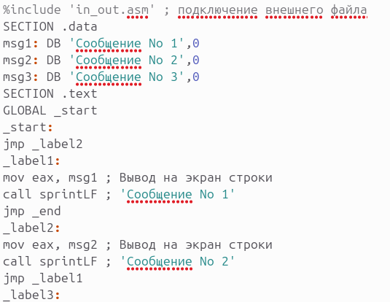

Figure 4: Измененный текст программы

Запустим программу и проверим его работу (рис. 5).

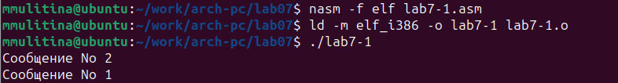

Figure 5: Работа программы

Изменим текст программы (рис. 6).

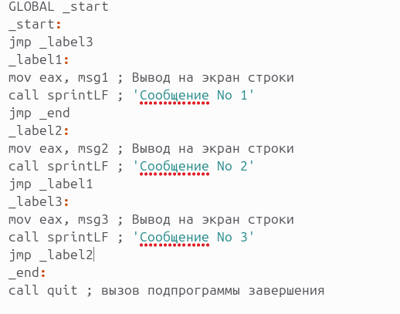

Figure 6: Изменение текста программы

Запустим программу (рис. 7).

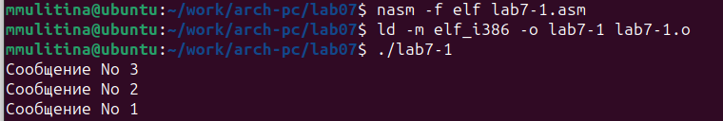

Figure 7: Работа программы

Создадим файл lab7-2.asm (рис. 8).

Figure 8: Создание файла

Figure 8: Создание файла

и введём в неё предложенный текст (рис. 9).

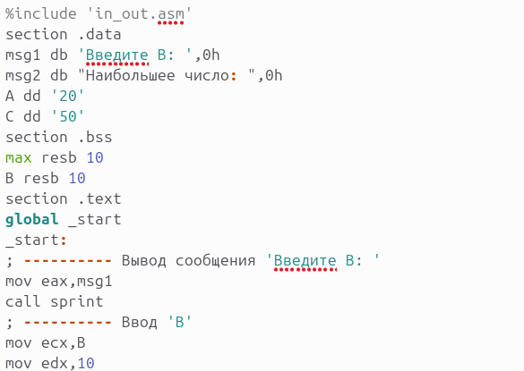

Figure 9: Ввод текста

Проверим работу программы с разными значениями (рис. 10).

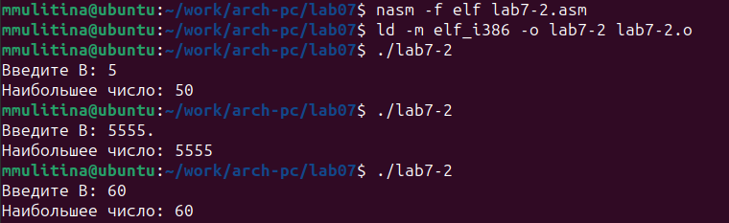

Figure 10: Проверка

Получим объектный файл, указав ключ -l (рис. 11).

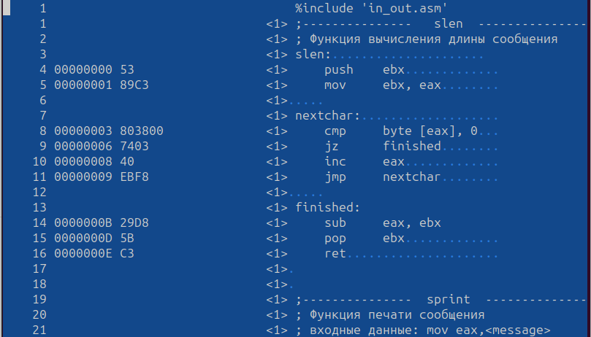

Figure 11: Листинг

Откроем файл с программой lab7-2.asm и в любой инструкции с двумя операндами удалим один операнд. (рис. 12).

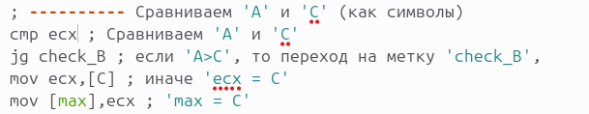

Figure 12: Изменение программы

Откроем файл листинга (рис. 13).

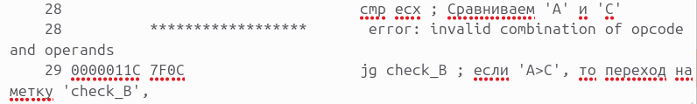

Figure 13: Листинг

(рис. 14).

Figure 14: Программа

Figure 14: Программа

## 4.1 Задания для самостоятельной работы

Напишем программу для нахождения наименьшей из 3 целочисленных переменных (рис. 15).

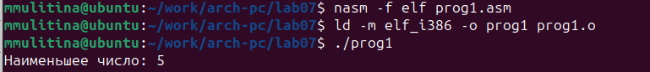

Figure 15: Программа

Напишем программу для вычисления функции для введённых с клавиатуры значений (рис. 16).

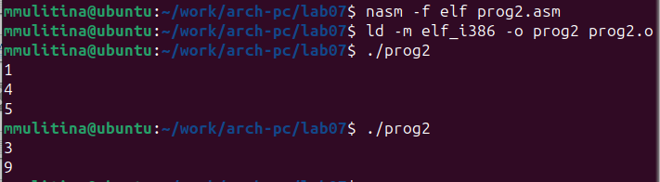

Figure 16: Программа

# 5 Выводы

В процессе выполнения работы были изучены команды условного и безусловного переходов. Приобретены навыки написания программ с использованием переходов.

# 6 Список литературы

Архитектура ЭВМ. Лабораторная работа №7.